Національний технічний університет України

**“ Київський політехнічний інститут ”**



**Реферат**

**По курсу: ” Фізична Електроніка *”***

**Тема: “ *Ультразвуковий далекомір* ”**

*Роботу виконав студент 3-го курсу*

*Факультету електроніки*

*групи* **____**ДЕ-91**________**

Рєзнік Олександр Сергійович

**Київ 2021 р.**

***Зміст***

***Вступ*** 3

***Мікроконтролер*** 4

***Платформа Arduino*** 6

***Потенціометр*** 7

***Ультразвуковий датчик відстані*** 8

***LCD-дисплей на базі HD44780*** 9

***Тестова збірка за допомогою макетної плати*** 10

***Типи програмних алгоритмів*** 11

*Середнє арифметичне* 11

*Медіанний фільтр* 12

*Поєднання двох алгоритмів , медіанного і рухомого середнього* 13

*Простий Калман* 14

*Представлення всіх вище зазначених алгоритмів на одному вхідному сигналі* 15

***Висновок*** 16

***Посилання*** 17

***Додаткові джерела*** 18

***Вступ***

Цифровий фільтр — поняття в [електроніці](https://uk.wikipedia.org/wiki/%D0%95%D0%BB%D0%B5%D0%BA%D1%82%D1%80%D0%BE%D0%BD%D1%96%D0%BA%D0%B0), будь-який [фільтр](https://uk.wikipedia.org/wiki/%D0%A4%D1%96%D0%BB%D1%8C%D1%82%D1%80_(%D0%B5%D0%BB%D0%B5%D0%BA%D1%82%D1%80%D0%BE%D0%BD%D1%96%D0%BA%D0%B0)), що обробляє цифровий сигнал з метою відокремлення та/або придушення певних частотних складових цього сигналу.

Цифрові фільтри на сьогоднішній день застосовуються практично скрізь, де потрібна обробка сигналів. Головною ідеєю цієї роботи лише за допомогою програмних алгоритмів максимально мінімізувати шум , щоб можна було максимально точно налаштувати практично зроблений прилад , для точного виміру дальності.

***Мікроконтролер***

*Мікроконтролер*- мікросхема, призначена для управління електронними пристроями. Типовий мікроконтролер поєднує в собі функції процесора і периферійних пристроїв, може містити оперативний запам’ятовуючий пристрій і постійний запам’ятовуючий пристрій. По факту, це однокристальний комп'ютер, здатний виконувати прості завдання. Використання однієї мікросхеми, замість цілого набору, як у випадку звичайних процесорів, що застосовуються в персональних комп'ютерах, значно знижує розміри, енергоспоживання і вартість пристроїв, побудованих на базі мікроконтролерів. Мікроконтролери є основою для побудови вбудованих систем, їх можна зустріти в багатьох сучасних приладах, таких, як телефони, пральні машини і т. П. Термін «мікроконтролер» (МК) витіснив з ужитку раніше використовувався термін «однокристальна мікро-ЕОМ». Перший же патент на однокристальну мікро-ЕОМ був виданий в 1971 році інженерам М. Кочрену і Г. Буну, співробітникам Texas Instruments. Саме вони запропонували на одному кристалі розмістити не тільки мікропроцесор, а й пам'ять, пристрої введення-виведення. З появою однокристальних мікроЕОМ пов'язують початок ери комп'ютерної автоматизації в галузі управління. Мабуть, ця обставина і визначило термін «мікроконтролер» (control - управління).

При проектуванні мікроконтролерів доводиться дотримувати баланс між розмірами і вартістю з одного боку і гнучкістю і продуктивністю з іншого. Для різних додатків оптимальне співвідношення цих та інших параметрів може відрізнятися дуже сильно. Тому існує величезна кількість типів мікроконтролерів, що відрізняються архітектурою процесорного модуля, розміром і типом вбудованої пам'яті, набором периферійних пристроїв, типом корпусу і т. д.

[Програмування](https://uk.wikipedia.org/wiki/%D0%9F%D1%80%D0%BE%D0%B3%D1%80%D0%B0%D0%BC%D1%83%D0%B2%D0%B0%D0%BD%D0%BD%D1%8F) мікроконтролерів зазвичай здійснюється на [мові асемблера](https://uk.wikipedia.org/wiki/%D0%9C%D0%BE%D0%B2%D0%B0_%D0%B0%D1%81%D0%B5%D0%BC%D0%B1%D0%BB%D0%B5%D1%80%D0%B0) або [C](https://uk.wikipedia.org/wiki/C_(%D0%BC%D0%BE%D0%B2%D0%B0_%D0%BF%D1%80%D0%BE%D0%B3%D1%80%D0%B0%D0%BC%D1%83%D0%B2%D0%B0%D0%BD%D0%BD%D1%8F)), хоча існують [компілятори](https://uk.wikipedia.org/wiki/%D0%9A%D0%BE%D0%BC%D0%BF%D1%96%D0%BB%D1%8F%D1%82%D0%BE%D1%80) для інших мов, використовуються також вбудовані [інтерпретатори](https://uk.wikipedia.org/wiki/%D0%86%D0%BD%D1%82%D0%B5%D1%80%D0%BF%D1%80%D0%B5%D1%82%D0%B0%D1%82%D0%BE%D1%80) [Бейсіка](https://uk.wikipedia.org/wiki/%D0%91%D0%B5%D0%B9%D1%81%D1%96%D0%BA) і [Форту](https://uk.wikipedia.org/wiki/Forth_(%D0%BC%D0%BE%D0%B2%D0%B0_%D0%BF%D1%80%D0%BE%D0%B3%D1%80%D0%B0%D0%BC%D1%83%D0%B2%D0%B0%D0%BD%D0%BD%D1%8F)). Для відлагодження програм використовуються програмні [симулятори](https://uk.wikipedia.org/wiki/%D0%A1%D0%B8%D0%BC%D1%83%D0%BB%D1%8F%D1%82%D0%BE%D1%80_%D0%BD%D0%B0%D0%B1%D0%BE%D1%80%D1%83_%D0%BA%D0%BE%D0%BC%D0%B0%D0%BD%D0%B4) (спеціальні програми для персональних комп'ютерів, що імітують роботу мікроконтролера), внутрішньосхемні емулятори (електронні пристрої, що імітують мікроконтролер, які можна під'єднати замість нього до вбудованого пристрою, що розробляється) та інтерфейс [JTAG](https://uk.wikipedia.org/wiki/JTAG).

Мікроконтролери використовують у побутовій техніці, медичних приладах, системах керування ліфтами, телефонах, раціях та інших засобах зв’язку, електронних музичних інструментах та автомагнітолах, комп’ютерній периферії (клавіатурах, джойстиках, принтерах, тощо), світлофорах, автоматичних воротах та шлагбаумах, інтерактивних дитячих іграшках, автомобілях, локомотивах та літаках, роботах та промислових верстатах.[3]

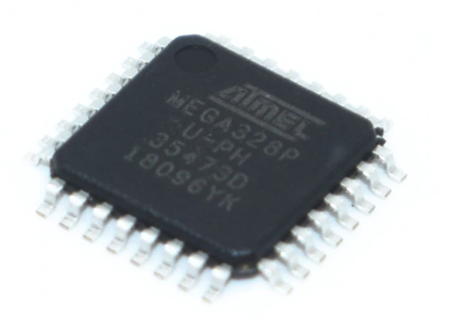

*Рис. 1 Мікропроцесор ATmega328P*

Характеристики [мікроконтролера:](http://diylab.com.ua/g6673322-radodetal)

Тактова частота: 0 - 20 МГц

Обсяг Flash-пам'яті: 32 кб

Обсяг SRAM-пам'яті: 2 кб

Обсяг EEPROM-пам'яті: 1 кб

Напруга живлення: 1,8 - 5,5 В

Струм в режимі роботи: 0,2 мА (1 МГц, 1,8 В)

Струм в режимі сну: 0,75 мкА (1 МГц, 1,8 В)

Кількість таймерів / лічильників: 2 восьмибітних, 1 шістнадцятибітну

Загальна кількість портів: 23

Кількість PWM виходів: 6

Кількість каналів АЦП (аналогові входи): 6

Кількість апаратних USART (Serial): 1

Кількість апаратних SPI: 1 Master / Slave

Кількість апаратних I2C / SPI: 1

Дозвіл АЦП: 10 біт[7]

***Платформа Arduino***

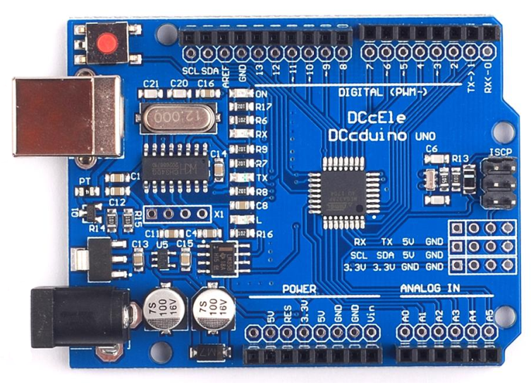

*Рис. 2 Arduino*

*Arduino* - це ефективний засіб розробки програмованих електронних пристроїв, які, на відміну від персональних комп'ютерів, орієнтовані тісну взаємодію Космосу з навколишнім світом. Arduino - це відкрита програмована апаратна платформа для роботи з різними фізичними об'єктами і є простою платою з мікроконтролером, а також спеціальне середовище розробки для написання програмного забезпечення мікроконтролера.

Arduino може використовуватися для розробки інтерактивних систем, керованих різними датчиками та перемикачами. Такі системи, у свою чергу, можуть керувати роботою різних індикаторів, двигунів та інших пристроїв. Проекти Arduino можуть бути як самостійними, так і взаємодіяти з програмним забезпеченням, що працює на персональному комп'ютері (наприклад, програмами Flash, Processing, MaxMSP). Будь-яку плату Arduino можна зібрати вручну або купити готовий пристрій; середовище розробки для програмування такої плати має відкритий вихідний код і є повністю безкоштовним.

Мова програмування Arduino є реалізацією схожої апаратної платформи "Wiring", заснованої серед програмування мультимедіа "Processing".

Переваги Arduino : *Низька вартість.* Порівняно зі схожими апаратними платформами, плати Ардуїно мають відносно низьку вартість: готові модулі Ардуїно коштують не дорожче 50$, а можливість зібрати плату вручну дозволяє максимально заощадити кошти та отримати Ардуїно за мінімальну ціну.

*Кросплатформність.* Програмне забезпечення Ардуїно працює на операційних системах Windows, Macintosh OSX та Linux, тоді як більшість подібних систем орієнтовані на роботу тільки в Windows.

*Просте та зручне середовище програмування.* Середовище програмування Ардуїно зрозуміле і просте для початківців, але при цьому досить гнучке для просунутих користувачів. Вона ґрунтується на середовищі програмування Processing, що може бути зручним для викладачів. Завдяки цьому студенти, які вивчають програмування в середовищі Processing, зможуть легко освоїти Ардуїно.

*Програмне забезпечення з відкритим вихідним кодом.* Програмне забезпечення Ардуїно має відкритий вихідний код, завдяки чому досвідчені програмісти можуть змінювати та доповнювати його. Можливості мови Ардуїно можна також розширювати за допомогою бібліотек C++. Завдяки тому, що він заснований мовою AVR C, просунуті користувачі, які бажають розібратися в технічних деталях, можуть легко перейти з мови Ардуїно на С або вставляти ділянки AVR-C коду безпосередньо в Ардуїно.

*Відкрите апаратне забезпечення, що розширюється*. Пристрої Arduino побудовані на базі мікроконтролерів Atmel ATmega8 та ATmega168. Завдяки тому, що всі схеми модулів Arduino опубліковані під ліцензією Creative Commons, досвідчені інженери та розробники можуть створювати свої версії пристроїв на основі існуючих. І навіть звичайні користувачі можуть збирати досвідчені зразки Arduino для кращого розуміння принципів їхньої роботи та економії коштів.[1]

***Потенціометр***

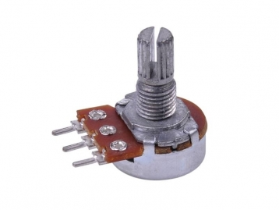

*Рис. 3 Потенціометр*

*Потенціометр* — змінний [резистор](https://uk.wikipedia.org/wiki/%D0%A0%D0%B5%D0%B7%D0%B8%D1%81%D1%82%D0%BE%D1%80) із трьома виводами, один із яких рухомий, що використовується, як [дільник напруги](https://uk.wikipedia.org/wiki/%D0%94%D1%96%D0%BB%D1%8C%D0%BD%D0%B8%D0%BA_%D0%BD%D0%B0%D0%BF%D1%80%D1%83%D0%B3%D0%B8). [Електричний струм](https://uk.wikipedia.org/wiki/%D0%95%D0%BB%D0%B5%D0%BA%D1%82%D1%80%D0%B8%D1%87%D0%BD%D0%B8%D0%B9_%D1%81%D1%82%D1%80%D1%83%D0%BC) проходить між кінцевими контактами, а потрібна споживачеві [напруга](https://uk.wikipedia.org/wiki/%D0%9D%D0%B0%D0%BF%D1%80%D1%83%D0%B3%D0%B0) знімається з повзунка, положення якого можна механічно змінювати.[4]

***Ультразвуковий датчик відстані***

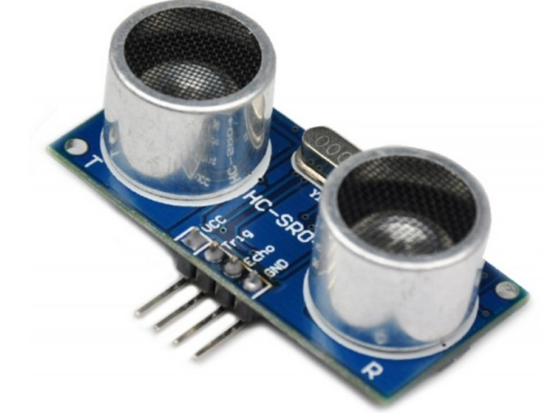

*Рис. 4 Сонар*

Модуль HC-SR04 використовує акустичне випромінювання визначення відстані до об'єкта. Цей безконтактний датчик забезпечує високу точність та стабільність вимірювань. Діапазон вимірювань становить: від 2 см до 400 см. На показання датчика практично не впливають сонячне випромінювання та електромагнітні шуми.

*Технічні характеристики HC-SR04*

Напруга живлення: +5В - постійний струм;

Сила струму спокою: <2 мА;

Робоча сила струму: 15 мА;

Ефективний робочий кут: <15°;

Відстань вимірів: від 2 см до 400 см (1 – 13 дюймів);

Роздільна здатність: 0.3 см;

Кут вимірів: 30 градусів;

Ширина імпульсу тригера: 10 мікросекунд;

Розміри: 45 мм х 20 мм х 15 мм.[5]

***LCD-дисплей на базі HD44780***

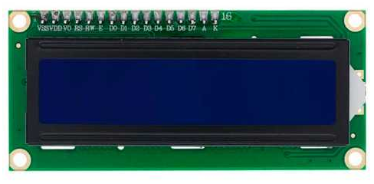

*Рис. 5 LCD-дисплей*

LCD дисплей призначений для виведення тексту, вимірювання датчиків і т.д. LCD дисплей можна часто зустріти в годиннику, кавових автоматах, принтерах і т.д. Модуль підійде для проектів, де необхідно вивести текстове повідомлення.

Палата модуля спроектована на основі популярного мікроконтролера HD44780. Контролер призначено для правильного виведення даних на дисплей. Головними відмінностями всіх дисплеїв є кількість символів, які можна вивести на дисплей, кількість рядків, наявність підсвічування, спосіб підключення і т.д. Розмірність модуля 16 х 02 (16 символів та 2 рядки).

Технічні характеристики LCD 1601A:

Мікроконтролер HD44780

Напруга живлення, 5

Струм споживання, 1,2 мА

Роздільна здатність дисплея 16 х 02

Кут огляду, ° 60

Колір символів білий

Колір тла екрану синій

Робоча температура, °C -20...+70

Розміри модуля, мм 80 х 36 х 13[2]

***Тестова збірка за допомогою макетної плати***

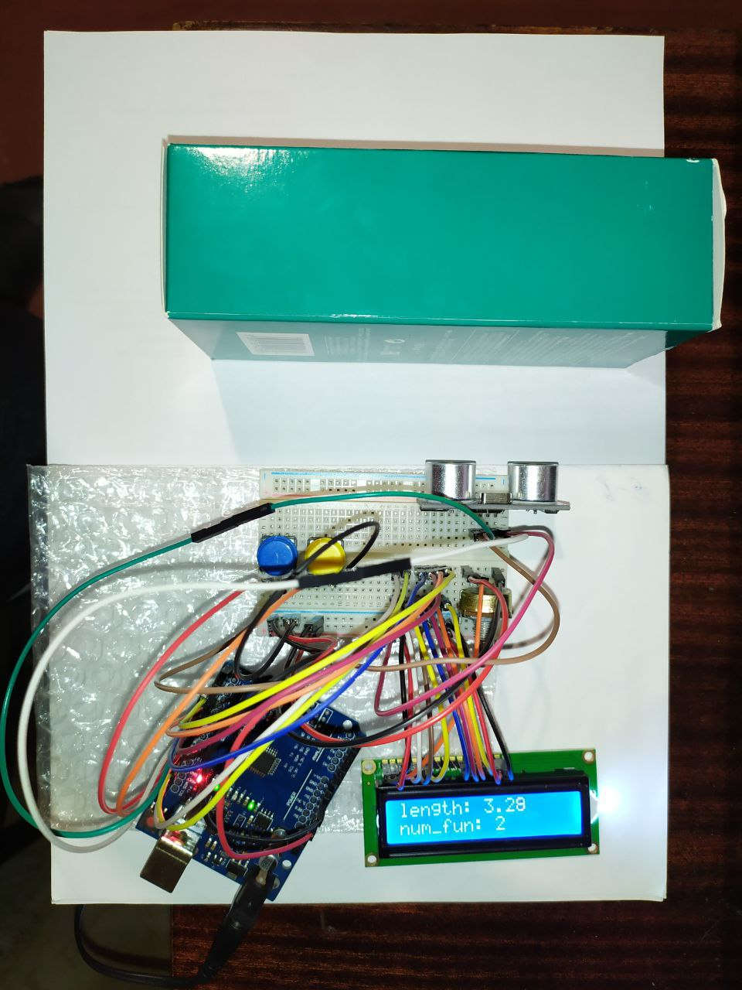

*Рис. 6 Тестова збірка*

***Типи програмних алгоритмів***

*Середнє арифметичне*

Сума всіх фіксованих значень набору, поділена на кількість елементів набору. Перший алгоритм має масив значень з трьох чисел типу float і повертає одне середнє.[6]

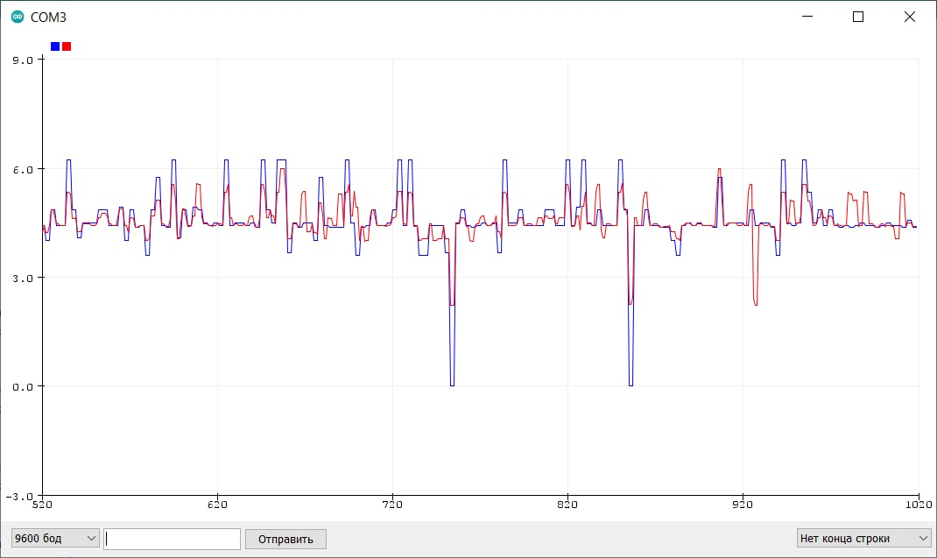

*Рис. 7 Середнє арифметичне*

Синій графік – сигнал з сонара ; Червоний графік – середнє арифметичне для вхідного сигналу.

Даний фільтр послаблює шуми , і якщо мати більший масив значень його «сила» фільтрування зросте , але для даної типу задачі він не є доцільним.

*Медіанний фільтр*

Теж знаходить середнє значення , але розраховується як середнє арифметичне , а вибирає із заданого масиву чисел середнє , і головною особливістю є , щоб масив складався з непарної кількості чисел. В даній роботі береться масив з трьох чисел , тобто медіанний фільтр третього порядку.[6]

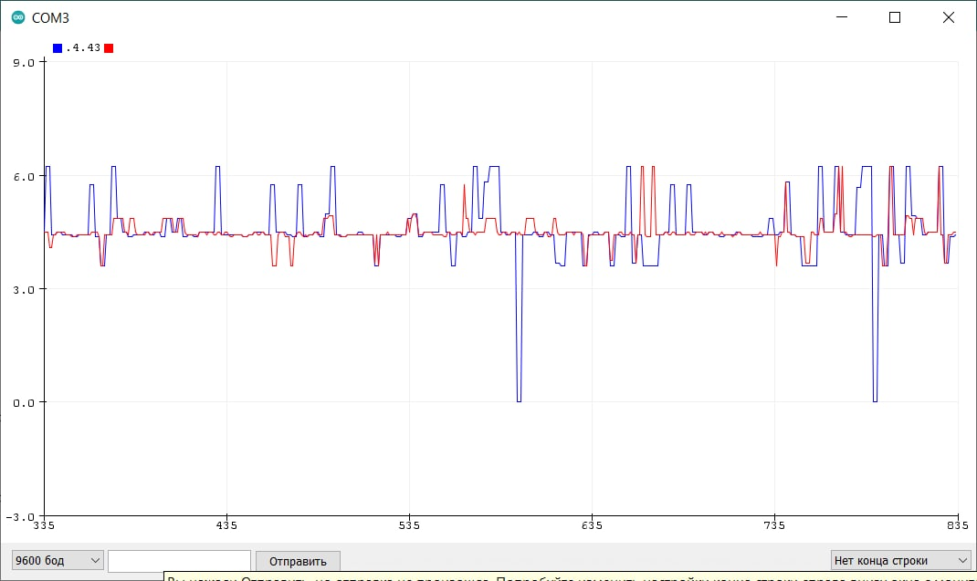

*Рис. 8 Медіанний фільтр*

Синій графік – сигнал з сонара ; Червоний графік – медіанний фільтр для вхідного сигналу.

Великою перевагою даного фільтру є те , що він не проводить розрахунки , а лише порівнює числа в масиві. Також має чудову особливість , нівелювати одиничні імпульси.

*Поєднання двох алгоритмів , медіанного і рухомого середнього*

Спочатку застосовується медіанний фільтр , щоб отримати середнє значення з масиву , потім переходимо до рухомого середнього. Працює він так: до попереднього фільтрованого значення додається нове, і кожне з них помножено на власний коефіцієнт, сума яких дорівнює 1. Коефіцієнт k підбирається від 0 до 1 і означає важливість нового значення в порівнянні з попереднім, тобто чим більше k, тим більше важливість нового не фільтрованого значення та фільтрований графік ближче до первісного.

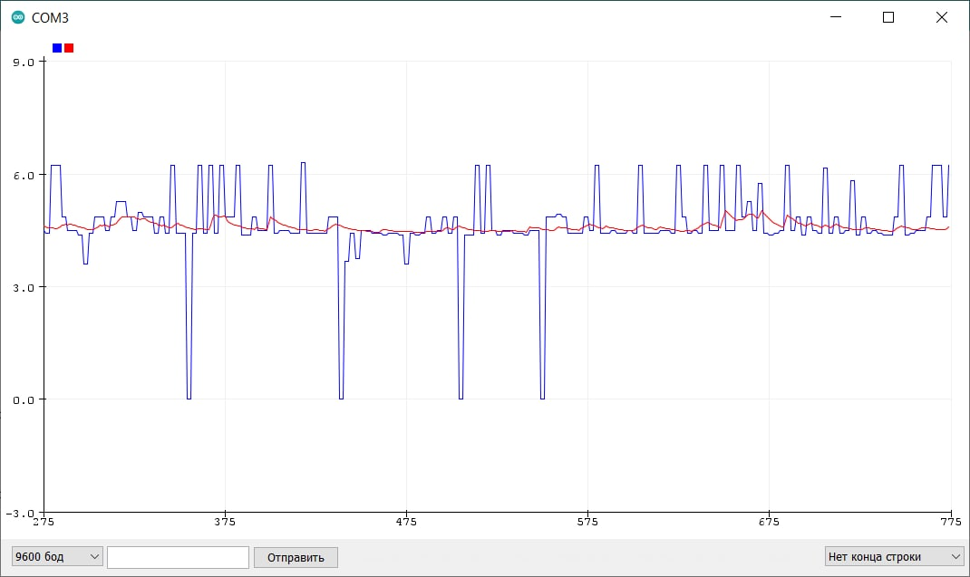

*Рис. 9 Медіанний і рухомий середній фільтр*

Синій графік – сигнал з сонара ; Червоний графік – медіанний фільтр і рухоме середнє для вхідного сигналу.

До переваг медіанного фільтру додались позитивні особливості рухомого середнього , тобто даний алгоритм є легким для розрахунків , і додав більшої ефективності в нівелюванні шуму. При якісному калібруванні можна досягти дуже точних значень у вимірі відстані , до перешкоди.

*Простий Калман*

Фільтр Калмана використовує динамічну модель системи (наприклад, фізичний закон руху), відомі керуючі впливи та безліч послідовних вимірів для формування оптимальної оцінки стану. Алгоритм складається з двох фаз, що повторюються: передбачення і коригування. На першому розраховується прогноз стану в наступний момент часу (з урахуванням неточності їх вимірювання). На другому, нова інформація з датчика коригує передбачене значення (також з урахуванням неточності та зашумленості цієї інформації).[6]

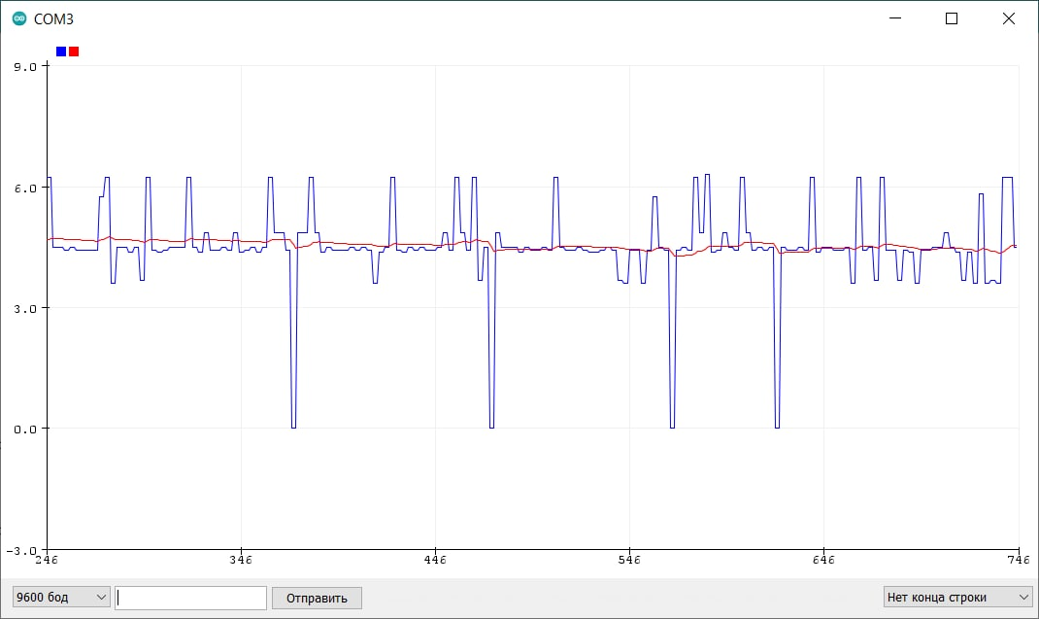

*Рис. 10 Простий Калман*

Синій графік – сигнал з сонара ; Червоний графік – простий Калман для вхідного сигналу.

Даний фільтр дуже добре відфільтрував постійний шум , при якісному калібруванні теж можна домогтись дуже точних значень, але має алгоритм недолік , в тому що він є тяжким для розрахунку , тобто обчислення займає певний значний час , і через це є запізнення.

*Представлення всіх вище зазначених алгоритмів на одному вхідному сигналі*

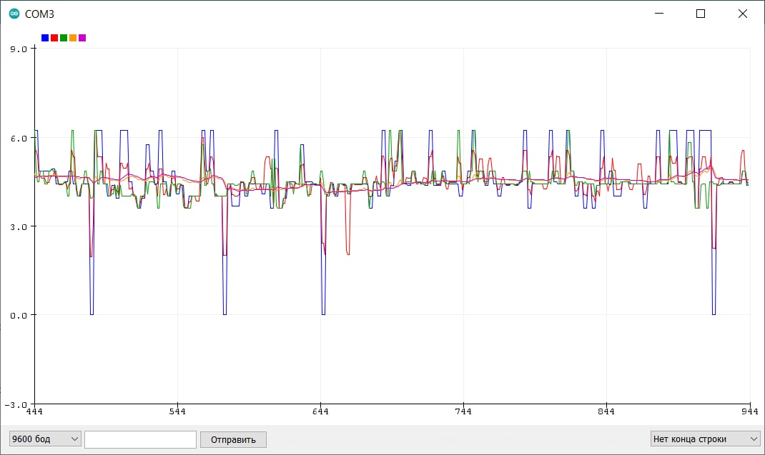

*Рис. 11 Представлення всіх вище описаних алгоритмів*

Синій графік – сигнал з сонара;

Червоний графік – середнє арифметичне для вхідного сигналу;

Зелений графік – медіанний фільтр для вхідного сигналу;

Помаранчевий графік – медіанний фільтр і рухоме середнє для вхідного сигналу;

Рожевий графік – простий Калман для вхідного сигналу.

Застосування стількох алгоритмів , які рахують одночасно є не бажаним , це просто представлення , як вони можуть опрацювати один і той самий зашумлений сигнал.

***Висновок***

В ході виконання даної роботи розібрався практично з мовою програмування для *Arduino* , тобто підключив периферійні елементи такі як: дисплей , сонар , кнопки . потенціометр. Також була написана прошивка для мікроконтролера на базі *Arduino* , щоб вказані периферійні елементи взаємодіяли , і за допомогою них отримувати виміряні значення з сонару на мікроконтролер , для подальшої обробки значень і виведення їх на дисплей. Під час обробки значень застосовувались різні алгоритми , в яких була ціль для зменшення шуму у виміряних даних , і за допомогою цифрової фільтрації отримувати максимально наближено-правильні значення виміру. З даною задачею фільтри справлялись , але найбільш ефективними виявленими в даному досліді було поєднання фільтру рухоме середнє і медіани , і простого Калмана. Недоліком збирання даного приладу на макетній платі , є те що немає надійного з’єднання елементів на макетній платі , тобто можуть відходити контакти , і визначення відстані на дисплеї є не коректним. Дану проблему можна вирішити розвівши плату для з’єднання елементів даної роботи за допомогою пайки. Прошивку можна модернізувати для більшої швидкодії , і оптимізації зайнятої пам’яті на мікроконтролері.

***Посилання***

1. *Arduino*. (без дати). Отримано 15 11 2021 p., з StudFiles: https://studfile.net/preview/5285785/page:7/
2. *LCD-дисплей*. (без дати). Отримано 21 11 2021 p., з 3v3: https://3v3.com.ua/product_2046.html
3. *Мікроконтролер*. (без дати). Отримано 15 11 2021 p., з Вікіпедія: http://surl.li/autbw
4. *Потенціометр*. (без дати). Отримано 15 11 2021 p., з Вікіпедія: http://surl.li/atnpj
5. *Ультразвуковий датчик відстані*. (без дати). Отримано 15 11 2021 p., з Arduino-Diy: https://arduino-diy.com/arduino-ultrazvukovoy-datchik-rasstoyaniya
6. *Фільтрація шуму сигналу*. (без дати). Отримано 15 11 2021 p., з Хабр: https://habr.com/ru/post/588270/
7. *Характеристики мікроконтролера*. (без дати). Отримано 15 11 2021 p., з DiyLab: https://diylab.com.ua/ua/p131958480-mikrokontroler-atmega328-tqfp.html

***Додаткові джерела***

1. <http://arduinolab.pw/wp-content/uploads/2018/12/arduino_notebook_rus_v1-1.pdf>
2. <https://github.com/AlexGyver/RangeMeter>
3. <https://www.youtube.com/watch?v=PiVPOurXLF8>
4. <https://www.youtube.com/watch?v=yg0KK8kmke0>
5. <https://www.youtube.com/watch?v=8V1DohH-d3Q>
6. <https://github.com/Sashaignor/sonar_m>
7. <http://dspace.wunu.edu.ua/bitstream/316497/39814/1/%D0%A3%D1%81%D1%96%D0%BA%D0%86_%D0%94%D0%9F_2018.pdf>
8. <http://electrik.info/main/automation/549-chto-takoe-mikrokontrollery-naznachenie-ustroystvo-princip-raboty-soft.html>
9. <https://robocraft.ru/blog/arduino/503.html>
10. <https://arduinomaster.ru/datchiki-arduino/lcd-i2c-arduino-displey-ekran/>
11. <https://ela.kpi.ua/bitstream/123456789/28978/1/Mykhaylov_bakalavr.pdf>
12. <https://ela.kpi.ua/bitstream/123456789/28918/1/Molochko_bakalavr.pdf>